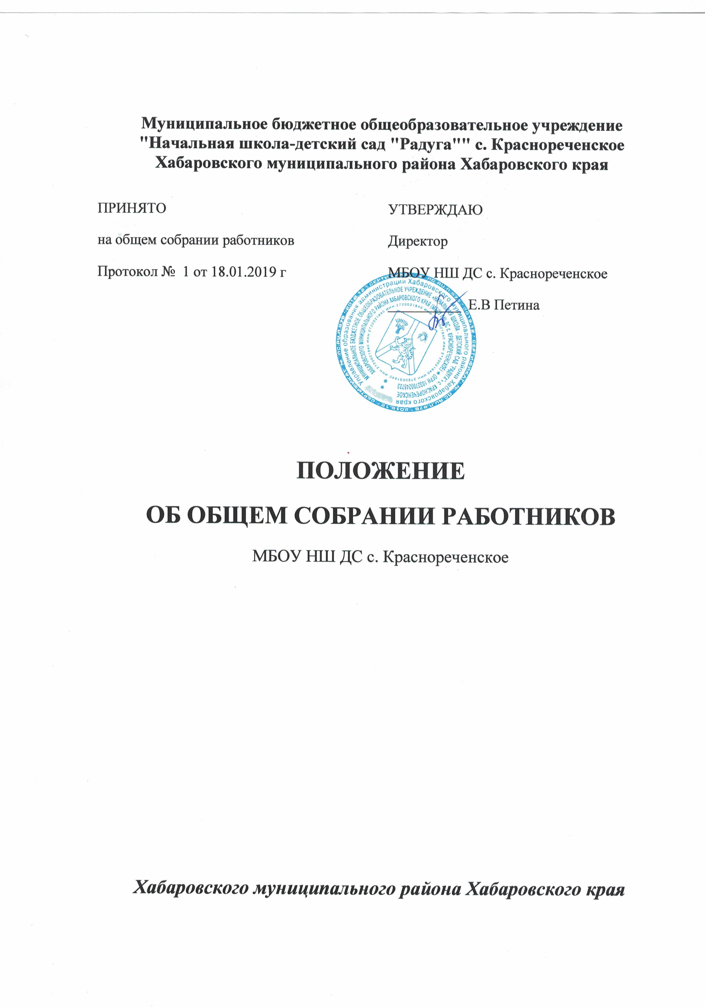
1. ОБЩИЕ ПОЛОЖЕНИЯ.

1.1.Общее собрание работников (далее по тесту - Общее собрание) Муниципального бюджетного общеобразовательного учреждения "Начальная школа-детский сад "Радуга"" с. Краснореченское Хабаровского муниципального района Хабаровского края (далее ОУ)
1.2. В своей деятельности Общее собрание основывается на действующем законодательстве Российской Федерации, Уставе ОУ и настоящем Положением.
1.3. Компетенция, порядок формирования и организация деятельности Общего собрания определяются Уставом ОУ .
1.4. Общее собрание проводится для оказания содействия в организации деятельности работников ОУ , совершенствования и развития.
1.5. В заседании общего собрания могут принимать участие все работники, состоящие в трудовых отношениях с ОУ .
1.6. Общее собрание созывается директором ОУ по мере необходимости, но не реже двух раз в год.
1.7. Для ведения заседания Общее собрание избирает из своих членов председателя и секретаря, ведущего протокол собрания.
1.8. Решение общего собрания является рекомендательным, при издании приказа об утверждении решения Общего собрания – принятые решения становятся обязательными для исполнения каждым членом коллектива ОУ .
1.9. Настоящее Положение и деятельность Общего собрания не могут противоречить действующему законодательству Российской Федерации и Уставу ОУ .
2. ЦЕЛИ И ОСНОВНЫЕ ЗАДАЧИ ОБЩЕГО СОБРАНИЯ
2.1.Основной целью Общего собрания является реализация, защита прав и законных интересов работников.
2.2.Основными задачами Общего собрания являются:
- развитие инициативы работников ОУ ;
- решение вопросов социальной защиты работников;
- реализация законных прав участников образовательного правоотношения.

3. КОМПЕТЕНЦИЯ ОБЩЕГО СОБРАНИЯ
3.1. К компетенции Общего собрания работников относится:
- разработка и принятие коллективом Устава, изменений и дополнений к Уставу, внесение их на утверждение Учредителям;
- решение вопроса о необходимости заключения с работодателем Коллективного договора;
- разработка и принятие Коллективного договора ОУ ;
- разработка и принятие Правил внутреннего трудового распорядка ОУ ;
- заслушивание отчетов администрации и органов самоуправления ОУ по вопросам их деятельности;
- определение численности и срока полномочий комиссии по трудовым спорам, избрание её членов;
- заслушивание сторон, подписавших Коллективный договор, о его выполнении;
- принятие решения об объявлении забастовки и выбора органа, возглавляющего забастовку;
- рассмотрение иных вопросов деятельности ОУ , вынесенных на рассмотрение директором ОУ , органом самоуправления ОУ .

4. ОРГАНИЗАЦИЯ ДЕЯТЕЛЬНОСТИ ОБЩЕГО СОБРАНИЯ
4.1.Общее собрание в целях организации своей деятельности избирает из своего состава председателя и секретаря.
4.2..Проведение заседаний Общего собрания организуется директором ОУ и осуществляется под руководством председателя Общего собрания.
4.3. Общее собрание работников считается правомочным, если в нем участвуют более 2/3 общего числа членов коллектива.
4.4. При необходимости оперативного рассмотрения отдельных вопросов может быть проведено внеочередное Общее собрание, которое проводится по инициативе директора, председателя профсоюзного комитета или по инициативе большинства работников ОУ .
4.5.Конкретную дату, время и тематику заседания Общего собрания секретарь сообщает работникам не позднее, чем за 7 дней до заседания.
4.6. Отдельно ведётся книга протоколов заседаний Общего собрания и принимаемых решений.
4.7.Заседания Общего собрания протоколируются. Ведет протоколы секретарь Общего собрания, который по окончании заседания оформляет решение Общего собрания.
Решение подписывается председательствующим и секретарем Общего собрания. Секретарь Общего собрания направляет материалы заседания соответствующим лицам или органам самоуправления ОУ.
5. РЕШЕНИЯ ОБЩЕГО СОБРАНИЯ
5.1.Решения Общего собрания принимаются простым большинством голосов от числа присутствующих членов Общего собрания. При равенстве голосов решающим считается голос председательствующего на заседании общего собрания.
5.2.Решения, принятые Общим собранием в соответствии с законодательством и в пределах своих полномочий, обязательны для всех работников ОУ .
5.3.Решения Общего собрания могут содержать поручения, обязательные для исполнения всеми работниками ОУ и рекомендации органам и участникам образовательного правоотношения.

6. ОТВЕТСТВЕННОСТЬ
6.1.Ответственность за организацию и ведение делопроизводства, учет и хранение документов Общего собрания несет секретарь Общего собрания.

7. ЗАКЛЮЧИТЕЛЬНЫЕ ПОЛОЖЕНИЯ
7.1.Изменения и дополнения в настоящее Положение принимаются решением общего собрания простым большинством голосов членов, присутствующих на Общем собрании.
7.2.Действие данного Положения действительно до принятия нового.

